**江苏省仪征中学2022-2023学年度第二学期高一数学学科作业**

### 9.3.1　平面向量基本定理

研制人：周纯阳 审核人：邓迎春（时长：45分钟）

班级：________姓名：____________学号：________完成时间：2023.2.28











6.已知非零向量不共线，且，若，则满足的关系式是(　　)

A． B．

C．** D．

7.课本P29习题9.3（1）第6题



试确定点P的位置。

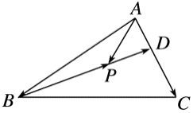9. 如图，在中，，，若，则 (　　)

A. B. C．3 D.

10.课本P29习题9.3（1）第2题

11.课本P29习题9.3（1）第5题

**【拓展延伸】**

12.如图，平面内有三个向量，其中与的夹角为120°，与的夹角为30°，且，.若 ()，则________.

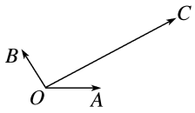

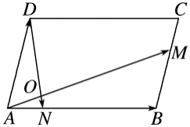13.如图，在中，交于点，，，.

（1）试用向量，来表示，；

（2）求的值．